Thứ Hai ngày 18 tháng 3 năm 2024
Hoạt động trải nghiệm
Sinh hoạt dưới cờ: Phong trào kế hoạch nhỏ
___________________________________________
Tiếng Việt
ÔN TẬP GIỮA HỌC KÌ II (Tiết 1+2)
I. Yêu cầu cần đạt:Sau bài học,HS có khả năng:
- Đọc đúng và rõ ràng câu chuyện, bài thơ, biết ngắt nghỉ hơi ở chỗ có dấu câu, chỗ ngắt nhịp thơ. Tốc độ đọc khoảng 65 tiếng/phút. Hiểu nội dung bài đọc. Nhận biết được thái độ, tình cảm giữa các nhân vật thể hiện qua hành động, lời nói.
- Biết trao đổi ý kiến về bài đã học (nêu những câu thơ, câu văn hay nói về cây cối hoặc loài vật, cảnh vật; nêu tên một nhân vật yêu thích và giải thích được vì sao mình yêu thích.
-Thông qua các hoạt động học, HS phát triển năng lực:
-Năng lực tự chủ và tự học; năng lực giao tiếp hợp tác; năng lực giải quyết vấn đề và sáng tạo; năng lực ngôn ngữ.
- Thông qua các hoạt động học, BD cho HS các phẩm chất:
- Yêu nước: Yêu thiên nhiên
- Nhân ái: Biết chia sẻ, giúp đỡ bạn bè.
- Trách nhiệm: Tự hoàn thành nhiệm vụ học tập và rèn luyện ở trường, lớp.
- Chăm chỉ: Chăm chỉ và trung thực trong học tập và rèn luyện.
II. Đồ dùng dạy học:
1. Giáo viên: - Bài giảng điện tử; SGK, SGV.....
2. Học sinh:- SGK, Vở ô li, Vở BT Tiếng Việt…
III. Các hoạt động dạy học chủ yếu
Hoạt động của GV | Hoạt động của HS
1. Khởi động  - Kiểm tra sự chuẩn bị bài của học sinh  - GV nhận xét và dẫn sang phần ôn tập  2. Hoạt động thực hành, luyện tập  1. Ghép tranh với tên bài đọc phù hợp.  - Chiếu yêu cầu của bài 1, gọi HS đọc yêu cầu  - GV cho HS làm việc theo nhóm, đọc mục lục SHS từ tuần 19-26.  - GV bao quát các nhóm hoạt động.  - GV khen ngợi các nhóm hoàn thành sớm.  - GV gọi các nhóm cử đại diện lên báo cáo kết quả.  - Mời các nhóm khác nhận xét.  - GV chốt đáp án:  + Tranh 1 – Bài Họa mi hót  + Tranh 2 – Bài chuyện Bốn mùa  + Tranh 3 – Bài Lũy tre  + Tranh 4 – Bài Tết đến rồi  + Tranh 5 – Bài Mùa vàng  + Tranh 6 – Bài Hạt thóc  2. Đọc bài e thích và thực hiện yêu cầu sau:  a) Tìm trong bài đọc những câu văn, câu thơ hay nói về cây cối hoặc loài vật, cảnh vật  - GV cho học sinh hoạt động nhóm, chia lớp thành 6 nhóm, giao nhiệm vụ cụ thể  + Mỗi nhóm sẽ được giáo viên chỉ định đọc 1 bài tập đọc.  + Các thành viên trong nhóm sẽ luyện đọc bài trong nhóm ( Có thể đọc cả bài hoặc đọc nối tiếp đoạn).  + Các thành viêntrong nhóm tự tìm và đọc lại những câu văn, câu thơ hay nói về cây cối hoặc loài vật, cảnh vật.  + Sau đó trưởng nhóm sẽ mời các thành viên của nhóm trình bày trước nhóm.  + Cả nhóm thống nhất phương án chung của nhóm.  - Mời đại diện nhóm lên chia sẻ trước lớp  - Mời các nhóm khác nhận xét  - Gv nhận xét, chốt đáp án đúng  b) Nêu tên một nhân vật em yêu thích trong bài đọc và giải thích vì sao em yêu thích nhân vật đó.  - Gọi HS đọc yêu cầu  - Cho học sinh làm việc cá nhân, tự suy nghĩ và làm bài trong vở bài tập  - Mời hs chia sẻ trước lớp  + Em thích nhân vật nào nhất?  + Vì sao?  3. Vận dụng, trải nghiệm  - Sau khi học xong bài hôm nay, em có cảm nhận hay ý kiến gì không?  - GV tiếp nhận ý kiến.  - GV nhận xét, khen ngợi, động viên HS. | - Kiểm tra sự chuẩn bị bài của HS  - Nhắc lại và ghi đầu bài  - HS đọc đầu bài  - HS làm việc nhóm 4. Cử nhóm trưởng và thư kí.  + Các thành viên trong nhóm đọc thầm mục lục SHS tuần 19-26.  + Các thành viên lần lượt nêu tên các bài đọc có trong các tuần đó.  + Thư kí ghi lại vào PBT.  - Sau đó HS trong nhóm quan sát tranh BT1.  + Mỗi bạn chỉ vào một tranh và nói tên bài đã học (theo thứ tự tranh đã được đánh dấu). VD: Tranh 1 - bài Hoạ mi hót.  + HS có thể mở SHS tìm bài đọc để xác nhận đúng - sai (nếu thấy chưa chắc chắn).  - Đại diên lên báo cáo kết quả.  - HS cùng GV nhận xét, dánh giá.  - Cả lớp nhận xét  - HS hoạt động nhóm theo sự hướng dẫn của giáo viên.  + Xác định bài tập đọc cần luyện đọc.  + Từng HS luyện đọc trong nhóm cho các bạn nghe.  + Các bạn trong nhóm góp ý.  + Các bạn cùng nhau chia sẻ về nội dung bài đọc mà em vừa đọc. Nói cho bạn nghe mình đã học được gì qua bài đọc đó.  + Nhóm thống nhất đáp án.  - Đại diện các nhóm lên chia sẻ và giao lưu cùng các bạn.  - GV cùng hs nhận xét, chốt đáp án.  - HS đọc yêu cầu  - Học sinh làm việc cá nhân, tự suy nghĩ, tìm câu trả lời và làm trực tiếp và vở bài tập  - HS chia sẻ ý kiến cá nhân  - HS nêu cảm nhận của bản thân.  - HS lắng nghe.
IV. Điều chỉnh sau tiết dạy (nếu có):
………………………………………………………………………………………
………………………………………………………………………………………
………………………………………………………………………………………
_________________________________
Toán
Bài 55: Đề - xi - mét. Mét. Ki-lô-mét (T1)
I. Yêu cầu cần đạt: Sau bài học, HS có khả năng
- HS nhận biết được các đơn vị đo độ dài đề-xi-mét, mét và quan hệ giữa các đơn vị đo độ dài đó.
- Biết thực hiện chuyển đổi và ước lượng các số đo đơn giản theo độ dài của các đơn vị đo đã học.
-Thông qua các hoạt động học, HS phát triển năng lực tự chủ và tự học; năng lực giao tiếp hợp tác; năng lực giải quyết vấn đề và sáng tạo; năng lực Toán học.
- Sử dụng được ngôn ngữ toán học kết hợp với ngôn ngữ thông thường để biểu đạt các nội dung toán học ở những tình huống đơn giản nhằm phát triển năng lực giao tiếp.
-Thông qua các hoạt động học, BD cho HS các phẩm chất:
- Nhân ái: Biết yêu quý, lễ phép với thầy cô. Sẵn lòng chia sẻ với bạn bè.
- Trách nhiệm: Có trách nhiệm với công việc được giao, tự bảo quản đồ dùng.
- Trung thực : Tự làm lấy việc của mình.
- Chăm chỉ : Chăm chỉ học và thực hành bài học.
II. Đồ dùng dạy học:
1. Giáo viên: Bài giảng điện tử, SGK, vở bài tập…
2. Học sinh: Máy tính, điện thoại, SGK, vở bài tập, vở ghi.
III. Các hoạt động dạy học chủ yếu:
Hoạt động của GV | Hoạt động của HS
1.Khởi động:
* Ôn tập và khởi động  - GV cho HS ôn lại bài cũ thông qua trò chơi  - GV cùng HS nhận xét, kết nối vào bài. | - Lớp chơi  -HS lắng nghe
2.Khám phá:
- GV cho HS quan sát tranh sgk/tr.65:  *Đề-xi-mét:  + Thước kẻ dài bao nhiêu xăng-ti-mét?  + Bút chì đo được dài bao nhiêu xăng-ti-mét?  =>GV nêu: “Bút chì dài 10 xăng-ti-mét hay bút chì dài 1 đề-xi-mét”  => GV nhấn mạnh:  + Đề-xi-mét là một đơn vị đo độ dài.  + Đề-xi-mét viết tắt là dm  +1dm = 10cm; 10cm = 1dm  - YCHS cả lớp q/s bạn Mai trong sgk lấy gang tay ướm thử lên độ dài của chiếc bút chì sau đó y/c cả lớp thực hành ướm thử tay lên bút chì hay bút mực sau đó nhận định:  + Gang tay của em dài khoảng 1 đề-xi-mét  *Mét:  - Cho HS quan sát cây thước dài 1 mét và nêu các số đo cm, dm trên thước=> GV nhấn mạnh:  + Mét là một đơn vị đo độ dài.  + Mét viết tắt là m  +1m = 10dm;1m = 100cm; 10dm = 1dm; 100cm = 1m  - YCHS q/s bạn Việt trong sgk đang lấy sải tay ướm thử lên độ dài của chiếc thước 1m sau đó y/c 1 -2 hs lên thực hành và gv nhấn mạnh:  + Sải tay của em dài khoảng 1 mét  - Lưu ý: Chữ “khoảng” thể hiện sự tương đối (gần đúng) được sử dụng khi chúng ta ước lượng  - YC hs nhắc lại tên 2 đơn vị đo và quan hệ giữa 2 đơn vị dm, m.  - GV chốt và chuyển hđ | - 2-3 HS trả lời.  + ...10cm  + ...10cm  - HS nhắc lại cá nhân, đồng thanh.  - HS cả lớp thực hành  - HS nhắc lại  - HS quan sát.  - HS nhắc lại cá nhân, đồng thanh.  - HS lắng nghe, nhắc lại.  - 2 -3 HS nhắc lại
3.Luyện tập – Vận dụng:
Bài 1: Giúp hs thực hiện việc chuyển đổi giữa các đơn vị đo độ dài.  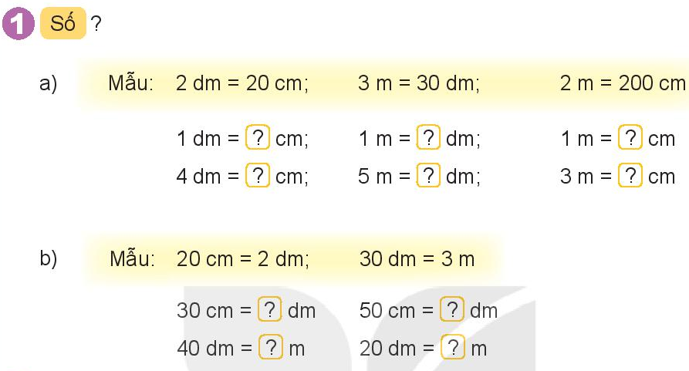  - Gọi HS đọc YC bài.  - Bài yêu cầu làm gì?  - HS đọc bài mẫu: 2dm = 20cm; 3m = 30dm; 2m = 200cm  - Y/C hs làm bài vào vở ôli.  - GV quan sát, và hỗ trợ hs gặp khó khăn.  - Y/C hs đọc bài làm.  - Nhận xét, tuyên dương.  Đáp án:  Bài 2: Giúp hs thực hiện việc ước lượng các số đo độ dài  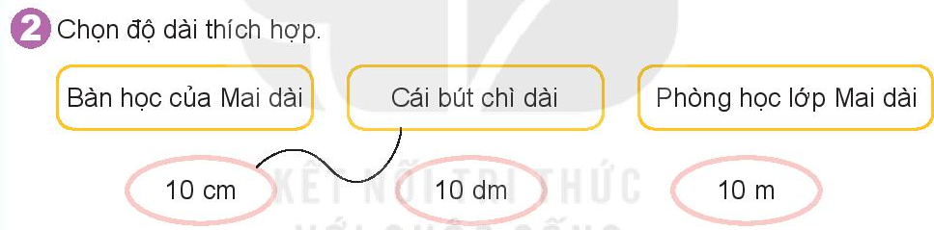  - Gọi HS đọc YC bài.  - Bài yêu cầu làm gì?  - GV hướng dẫn phần mẫu:  - YC HS làm việc nhóm: chọn độ dài thích hợp rồi nối.  - GV quan sát, hỗ trợ nhóm gặp khó khăn.  - Y/C hs q/sát và ước lượng thêm 1 số đồ vật trong lớp.  - Đánh giá, nhận xét  Đáp án  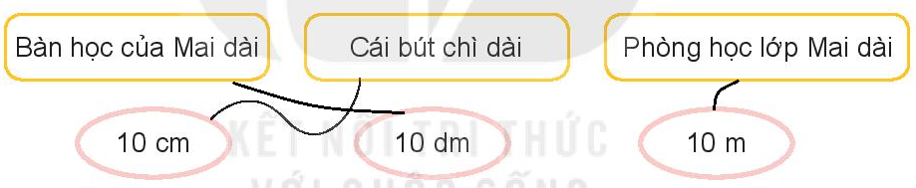  Bài 3: Giúp hs thực hiện việc ước lượng và chuyển đổi giữa các đơn vị đo độ dài.  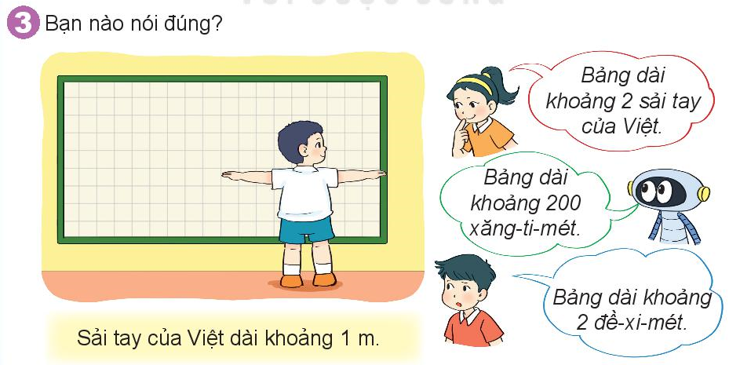  - Gọi HS đọc YC bài.  - Bài yêu cầu làm gì?  - YC HS làm việc nhóm 4  - Bạn nào nói đúng?  - KQ: Mai và Rô-bốt nói đúng.  - GV hỏi: Muốn xác định câu nói của các bạn đúng hay sai em cần phải làm gì?  (Ước lượng sải tay của Việt dài 1m và sau đó chuyển đổi các đơn vị đo độ dài)  - GV nhận xét, khen ngợi HS. | - HS đọc.  - HS làm bài cá nhân.  - HS đổi chéo kiểm tra.  - HS đọc.  - HS trả lời.  - HS thảo luận theo cặp, đại diện chia sẻ.  - HS nêu  - HS đọc  - HS thảo luận nhóm, đại diện chia sẻ.  - HS trả lời.
  a) 1dm = 10cm; | 1m = 10m; | 1m = 100cm
  4dm = 40cm; | 5m = 50dm; | 3m = 300cm
  b) 30cm = 3dm; | 50cm = 5dm
  40dm = 4m; | 20dm = 2m
4. Trải nghiệm
- Hôm nay, em đã học những nội dung gì?
- GV tóm tắt nội dung chính.
- Sau khi học xong bài hôm nay, em có cảm nhận hay ý kiến gì không?
- GV tiếp nhận ý kiến.
- GV nhận xét, khen ngợi, động viên HS.
IV. Điều chỉnh sau tiết dạy (nếu có):
………………………………………………………………………………………
………………………………………………………………………………………
………………………………………………………………………………………
___________________________________________________________________
Thứ Ba ngày 19 tháng 3 năm 2024
Tiếng Việt
ÔN TẬP GIỮA HỌC KÌ II (Tiết 3)
I .Yêu cầu cần đạt: Sau bài học, HS có khả năng:
- Đọc đúng và rõ ràng,bài thơ, biết ngắt nghỉ hơi ở chỗ ngắt nhịp thơ. Tốc độ đọc khoảng 65 tiếng/phút. Hiểu nội dung bài đọc. nhận biết được thái độ, tình cảm giữa các nhân vật thể hiện qua hành động, lời nói.
-Thông qua các hoạt động học, HS phát triển năng lực:
-Năng lực tự chủ và tự học; năng lực giao tiếp hợp tác; năng lực giải quyết vấn đề và sáng tạo; năng lực ngôn ngữ.
- Thông qua các hoạt động học, BD cho HS các phẩm chất:
- Yêu nước: Yêu thiên nhiên
- Nhân ái: Biết chia sẻ, giúp đỡ bạn bè.
- Trách nhiệm: Tự hoàn thành nhiệm vụ học tập và rèn luyện ở trường, lớp.
- Chăm chỉ: Chăm chỉ và trung thực trong học tập và rèn luyện.
II. Đồ dùng dạy học:
1.Giáo viên: - Bài giảng điện tử; SGK, SGV, chữ hoa mẫu.
2.Học sinh: - SGK, Vở ô li, Vở BT Tiếng Việt, vở tập viết…
III. Các hoạt động dạy học chủ yếu:
Hoạt động của GV | Hoạt động của HS
1. Khởi động  - GV cho HS chơi trò chơi khởi động.  - GV giới thiệu bài.  2. Thực hành, luyện tập  1. Đọc bài thơ Cánh cam lạc mẹ và trả lời câu hỏi.  - GV hướng dẫn HS hoạt động nhóm.  - GV bao quát lớp hoạt động.  - GV tổ chức chữa bài trước lớp:  + Mời một nhóm chữa bài: một em đọc bài thơ, các em khác trong nhóm lần lượt trả lời 3 câu hỏi cuối bài thơ.  + Gọi các nhóm khác góp ý, bổ sung.  - Chốt đáp án: HS có thể diễn đạt khác nhau, dưới đây chỉ là ví dụ cách trả lời từng câu hỏi:  a. Cánh cam bị lạc mẹ, bị gió xô vào vườn hoang đầy gai góc.  b. Bọ dừa, cào cào, xén tóc đã quan tâm và giúp đỡ cánh cam.  c. Họ nghe thấy tiếng cánh cam khóc, vội dừng công việc đi tìm cánh cam và mời cánh cam về nhà mình.  - GV tóm tắt ND bài thơ: Bài thơ kể về một chú cánh cam bé bỏng bị lạc mẹ trong một khu vườn hoang vắng. Chú sợ hãi, khóc khản cả tiếng. Tiếng khóc của cánh cam khiến cho cào, xén tóc, bọ dừa phải ngừng công việc, bảo nhau đi tìm chú cánh cam lạc mẹ. Tất cả đều mời cánh cam về nhà mình nghỉ tạm vì trời đã tối.  2. Nói và đáp lời trong các tình huống.  - GV hướng dẫn chung cả lớp sau đó làm việc nhóm.  - VD:  + Tình huống a: An ủi, động viên khi bạn mệt. (Bạn có mệt lắm không? Tớ nói với cô giáo đưa bạn xuống phòng y tế nhé./ Mình lấy nước cho bạn uống nhé! Mình nhờ cô giáo gọi điện cho mẹ bạn nhé!/ Bạn nghỉ đi, để mình viết bài cho bạn./...)  + Tình huống b: Mời bạn đọc một cuốn truyện hay. (Cuốn truyện này rất hay, bạn đọc đi, thế nào bạn cũng thích./ Truyện này hay lắm bạn ạ, bạn đọc sẽ mê luôn./...)  + Tình huống c: Đề nghị bạn hát một bài trước lớp (Bạn hát rất hay! Bạn hát cho cả lớp nghe một bài nhé!/ Bạn có giọng hát hay, hát tặng chúng tớ một bài nhé!/,...).  - GV mời HS xung phong phát biểu ý kiến (nói lần lượt theo các tình huống a, b, c).  - GV cùng HS nhận xét  - GV khích lệ mỗi em nên có cách nói khác nhau. Khen những bạn có cách nói tự nhiên.  3. Vận dụng, trải nghiệm  - GV cho HS nêu lại ND đã học.  - GV tóm tắt nội dung chính.  - GV tiếp nhận ý kiến. | * Lớp chơi trò chơi Nhúc nhích ngón tay do lớp trưởng điều hành.  - HS ghi tên bài.  - HS làm việc cá nhân và nhóm theo yêu cầu:  + Làm việc cá nhân: Từng em đọc thầm bài thơ Cánh cam lạc mẹ để trả lời 3 câu hỏi về nội dung bài đọc.  + Làm việc nhóm: Nhóm trưởng mời các bạn trả lời 3 câu hỏi cuối bài thơ.  - Đại diện nhóm chữa bài.  + Một em đọc bài thơ, các em khác trong nhóm lần lượt trả lời 3 câu hỏi cuối bài thơ.  + Các nhóm khác góp ý, bổ sung  - Lắng nghe  - HS làm việc nhóm.  + Nhóm trưởng điều hành nhóm thực hiện lần lượt các tình huống a, b, c.  + Với mỗi tình huống, từng bạn nêu cách nói của mình, cả nhóm góp ý.  - Các nhóm làm việc theo hướng dẫn của GV.  + Các bạn trong nhóm đưa ra các câu nói khác nhau, cả nhóm nhận xét, góp ý.  - HS xung phong phát biểu ý kiến (nói theo các tình huống a, b, c).  - HS cùng GV nhận xét.  - HS lắng nghe.  - HS nêu ND đã học.  - HS nêu cảm nhận sau tiết học.  - HS lắng nghe.

IV. Điều chỉnh sau tiết dạy ( nếu có):
………………………………………………………………………………………………………………………………………………………………………………
………………………………………………………………………………………………………………………………………………………………………………
__________________________________________________
Tiếng Việt
Ôn tập giữa học kì 2 ( tiết 4)
I.Yêu cầu cần đạt : Sau bài học giúp HS có khả năng:
- Tìm được các từ ngữ chỉ hoạt động trong bài đọc, các từ ngữ chỉ sự vật, màu sắc của sự vật trong trong tranh, biết sử dụng các từ ngữ .
-Thông qua các hoạt động học, HS phát triển năng lực
-Năng lực tự chủ và tự học; năng lực giao tiếp hợp tác; năng lực giải quyết vấn đề và sáng tạo; năng lực ngôn ngữ.
- Thông qua các hoạt động học, BD cho HS các phẩm chất:
- Yêu nước: Yêu thiên nhiên
- Nhân ái: Biết chia sẻ, giúp đỡ bạn bè.
- Trách nhiệm: Tự hoàn thành nhiệm vụ học tập và rèn luyện ở trường, lớp.
- Chăm chỉ: Chăm chỉ và trung thực trong học tập và rèn luyện.
II.Đồ dùng dạy học:
1.Giáo viên:-Bài giảng điện tử; SGK, SGV.....
2.Học sinh: SGK, Vở ô li, Vở BT Tiếng Việt…
III. Các hoạt động dạy học chủ yếu:
Hoạt động của GV | Hoạt động của HS
1. Khởi động  - GV giới thiệu. kết nối vào bài.  - GV ghi tên bài.  2. Thực hành, luyện tập  Tìm trong bài Cánh cam lạc mẹ từ ngữ chỉ hoạt động của mỗi con vật (theo mẫu).  a. Đọc lại bài thơ Cánh cam lạc mẹ  - GV tổ chức cho HS ôn đọc lại bài thơ theo nhóm 4.  - GV giao nhiệm vụ đọc và kể tên các con vật mà bài thơ nói tới.  - GV bao quát các nhóm làm việc.  b. Hoàn thành bảng theo mẫu.  - GV cùng HS phân tích mẫu.  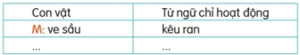  - GV phát phiếu bài tập cho các nhóm tiếp tục thảo luận và hoàn thành phiếu.  VD:  Con vật:  M: ve sầu, cánh cam, bọ dừa, cào cào, xén tóc.  Từ ngữ chỉ hoạt động: kêu ran, đi lạc, gọi mẹ, dừng, nấu cơm, bảo nhau đi tìm, nói ngưng giã gạo, bảo nhau đi tìm, nói,  thổi, cắt áo, bảo nhau đi tìm, nói  - GV tổ chức chữa bài trước lớp: Mời các nhóm trình bày bài làm của nhóm, các nhóm khác góp ý, bổ sung.  - GV chốt kết quả. Bài thơ có những câu thơ: “Đều bảo nhau đi tìm” và “Có điều ai cũng nói/ Cánh cam về nhà tôi”, có thể coi đó là hành động, lời nói của cả 3 con vật: bọ dừa, cào cào, xén tóc.  3. vận dụng, trải nghiệm  - GV hướng dẫn HS cách thực hiện hoạt động vận dụng:  - Các em về nhà nói với người thân về những việc làm để bảo vệ môi trường mà chúng ta đã trao đổi trên lớp.  - Các em có thể đề nghị người thân nói cho em biết thêm về những việc làm để bảo vệ môi trường.  - GV cùng HS nhận xét, góp ý.  - GV cho HS nêu lại ND đã học.  - GV tóm tắt nội dung chính.  - GV tiếp nhận ý kiến. | - HS viết tên bài vào vở.  - HS làm việc nhóm 4, đọc cho nhau nghe bài Cánh cam lạc mẹ.  - Từng thành viên kể tên các con vật có trong bài.  - Nhóm góp ý và bổ sung cho nhau (Nếu cần).  - HS tương tác cùng GV phân tích mẫu.  - HS làm việc theo nhóm: Dựa vào bài thơ để tìm từ ngữ chỉ hoạt động của các con vật được nói đến trong bài thơ.  - HS làm bài vào phiếu học tập của nhóm.  - HS đại diện nhóm trình bày kết quả trước lớp.  - Các nhóm nhận xét, góp ý.  * Nói với người thân những việc làm để bảo vệ môi trường mà em và các bạn đã trao đổi ở lớp.  - HS lắng nghe, ghi nhớ và thực hiện.  - HS nêu ND đã học.  - HS nêu cảm nhận sau tiết học.  - HS lắng nghe.
IV. Điều chỉnh sau bài dạy ( nếu có):
………………………………………………………………………………………………………………………………………………………………………………………………………………………………………………………………………
___________________________________________
Toán
Bài 55: Đề - xi - mét. Mét. Ki-lô-mét (T2)
I. Yêu cầu cần đạt: Sau bài học, HS có khả năng
- Ôn tập, củng cố kiến thức về các đơn vị đo độ dài ( đề-xi-mét; mét).
- Ôn tập việc tính toán, chuyển đổi giữa các đơn vị đo độ dài; so sánh các số đo độ dài.
-Thông qua các hoạt động học, HS phát triển năng lực tự chủ và tự học; năng lực giao tiếp hợp tác; năng lực giải quyết vấn đề và sáng tạo; năng lực Toán học.
- Sử dụng được ngôn ngữ toán học kết hợp với ngôn ngữ thông thường để biểu đạt các nội dung toán học ở những tình huống đơn giản nhằm phát triển năng lực giao tiếp.
- Thông qua các hoạt động học, BD cho HS các phẩm chất:
- Nhân ái: Biết yêu quý, lễ phép với thầy cô. Sẵn lòng chia sẻ với bạn bè.
- Trách nhiệm: Có trách nhiệm với công việc được giao, tự bảo quản đồ dùng.
- Trung thực : Tự làm lấy việc của mình.
- Chăm chỉ : Chăm chỉ học và thực hành bài học.
II. Đồ dùng dạy học:
1. Giáo viên: Bài giảng điện tử, SGK, vở bài tập…
2. Học sinh: SGK, vở bài tập, vở ghi.
III. Các hoạt động dạy học chủ yếu:
Hoạt động của GV | Hoạt động của HS
1.Khởi động:
* Ôn tập và khởi động  - GV cho HS ôn lại bài cũ thông qua trò chơi  - GV cùng HS nhận xét, kết nối vào bài. | - Lớp chơi  -HS lắng nghe
2.Luyện tập - Vận dụng:
Bài 1:  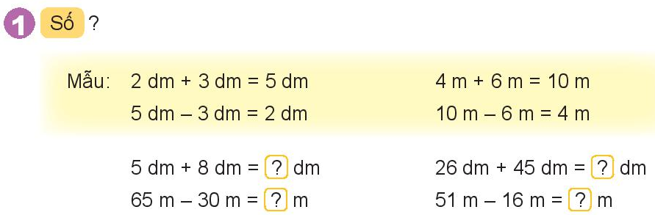  - Gọi HS đọc YC bài.  - Bài yêu cầu làm gì?  - GV đưa các phép tính mẫu, HDHS thực hiện.  2dm + 3dm = 5dm .......  5dm – 3dm = 2dm .......  - YC HS làm bài, chia sẻ kết quả.  - Nhận xét, tuyên dương HS.  ? Muốn thực hiện các phép tính có đơn vị đo độ dài con làm thế nào?  => Thực hiện tính toán với các số đo độ dài có cùng đơn vị.  Đáp án:  5dm+8dm=13dm  65m-30m=35m  26dm+45dm=71dm  51m-16m=39m  Bài 2:  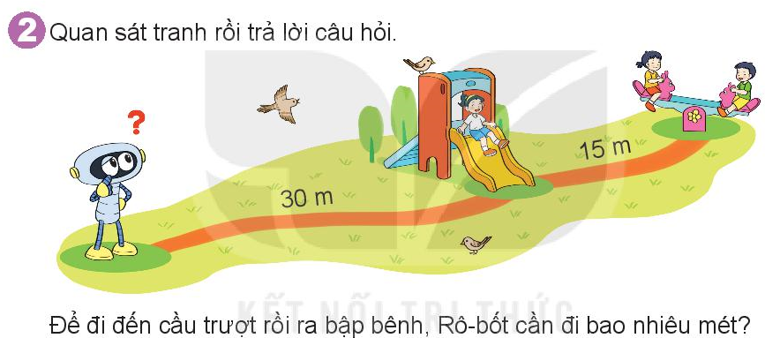  - Gọi HS đọc YC bài.  - Bài yêu cầu làm gì?  - YCHSQS hình vẽ để TLCH:  ? Khoảng cách từ Rô-bốt đến cầu trượt?  ? Khoảng cách từ cầu trượt đến bập bênh?  ? Muốn biết bạn Rô-bốt đi từ vị trí đang đứng đến chỗ bập bênh con làm thế nào?  ? Vậy Rô-bốt cần đi bao nhiêu mét?  => Thực hiện tính toán với các số đo độ dài.  Bài 3:  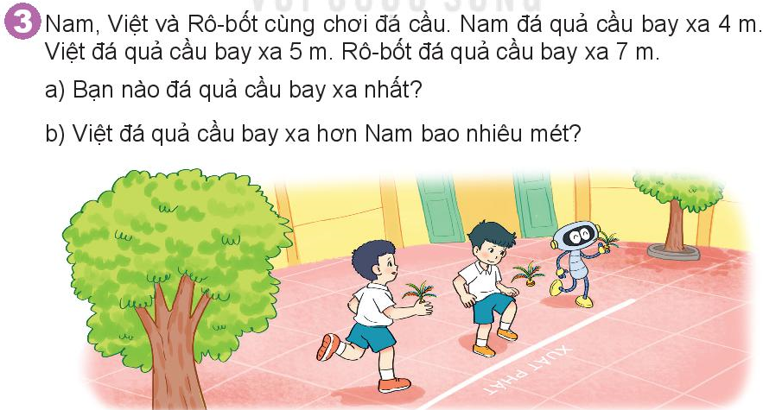  - Gọi HS đọc YC bài.  - Bài yêu cầu làm gì?  a) Cho HS so sánh rồi nêu (hoặc viết) câu trả lời.  b) Cho HS giải vào vở.  - Gọi HS chữa bài.  - GV nhận xét, khen ngợi HS.  => Củng cố so sánh và giải toán trừ các số đo độ dài | HS đọc.  - HS trả lời.  - HS thực hiện lần lượt các YC.  - HS chữa bài. NX  + Cộng các số với nhau, viết kết quả kèm đơn vị đo.  - HS đọc.  - 1-2 HS trả lời.  -… 30m  -… 15m  - Tính tổng độ dài quãng đường  30m + 15m = 45m  -…45m  - 2 -3 HS nêu  - HS đọc.  - HS trả lời.  Rô bốt đá quả cầu bay xa nhất.  Bài giải  Việt đá quả cầu bay xa hơn Nam số mét là:  5 – 4 = 1 (m)  Đáp số: 1m
3.Trò chơi: “Cầu thang- cầu trượt”
- GV phổ biến cách chơi, luật chơi: “Người chơi đầu tiên gieo xúc xắc, nếu trên mặt xúc xắc có 4 chấm thì từ ô xuất phát di chuyển 4ô, đến ô có 1dm = ?cm -> người chơi trả lời đúng thì được dừng lại. Tiếp đó đến lượt người khác chơi. TC kết thúc khi có người về đích.  - Gọi một số HS chơi thử -> chơi thật.  - GV nhận xét, khen ngợi HS. | - HS lắng nghe.  - HS chơi trò chơi.
4. Vận dụng - Trải nghiệm
- Hôm nay, em đã học những nội dung gì?
- GV tóm tắt nội dung chính.
- Sau khi học xong bài hôm nay, em có cảm nhận hay ý kiến gì không?
- GV tiếp nhận ý kiến.
- GV nhận xét, khen ngợi, động viên HS.
IV.Điều chỉnh sau tiết dạy (nếu có):
………………………………………………………………………………………
………………………………………………………………………………………
………………………………………………………………………………………
_______________________________
Âm nhạc
Học hát bài: Trang trại vui vẻ
___________________________________________________________________
Thứ Tư ngày 20 tháng 03 năm 2024
Tiếng việt
ÔN TẬP GIỮA HỌC KÌ II (Tiết 5+6)
I. Yêu cầu cần đạt:Sau bài học, HS có khả năng:
- Tìm được các từ ngữ chỉ sự vật, màu sắc của sự vật trong tranh; biết sử dụng các từ ngữ để đặt câu nêu đặc điểm.
- Bước đầu biết sử dụng dấu chấm, dấu phẩy.
-Thông qua các hoạt động học, HS phát triển năng lực:
-Năng lực tự chủ và tự học; năng lực giao tiếp hợp tác; năng lực giải quyết vấn đề và sáng tạo; năng lực ngôn ngữ.
- Thông qua các hoạt động học, BD cho HS các phẩm chất:
- Yêu nước: Yêu thiên nhiên
- Nhân ái: Biết chia sẻ, giúp đỡ bạn bè.
- Trách nhiệm: Tự hoàn thành nhiệm vụ học tập và rèn luyện ở trường, lớp.
- Chăm chỉ: Chăm chỉ và trung thực trong học tập và rèn luyện.
II. Đồ dùng dạy học:
1. Giáo viên:
- Bài giảng điện tử; SGK, SGV.....
2. Học sinh:
- SGK, Vở ô li, Vở BT Tiếng Việt…
III. Các hoạt động dạy học chủ yếu:
Hoạt động của GV | Hoạt động của HS
TIẾT 1
1. Khởi động  - GV giới thiệu. kết nối vào bài.  - GV ghi tên bài.  2. Thực hành, luyện tập  1. Quan sát tranh và tìm từ ngữ chỉ sự vật và từ ngữ chỉ màu sắc của sự vật.  - GV phát phiếu bài tập cho các nhóm hoặc cho làm trực tiếp vào vở bài tập.  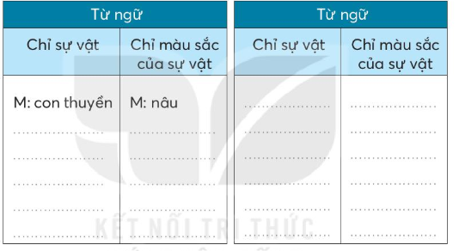  - Giao nhiệm vụ cho các nhóm.  - GV bao quát các nhóm làm việc.  - Tổ chức báo cáo kết quả trước lớp.  - Mời các nhóm khác nhận xét, bổ sung.  - GV chốt đáp án đúng trên màn hình, cho HS đối chiếu và nhận xét.  * Các từ chỉ sự vật: Bầu trời, mây, đàn chim, dãy núi, cây cỏ ven sông, bụi tre, đàn bò, dòng sông, con thuyền, con đường.  * Các từ chỉ màu sắc của sự vật:  + Bầu trời – xanh da trời  + Mây trắng – trắng  + Đàn chim – trắng  + Dãy núi – xanh thẫm  + Cây cỏ ven sông – xanh rờn  + Bụi tre – xanh rì  + đàn bò – nâu đỏ, vàng  + Dòng sông - xanh biếc  +Con thuyền – nâu  + Con đường – nâu đất  => Chốt: Vậy thế nào là từ chỉ sự vật, từ chỉ đặc điểm?  - Từ chỉ sự vật là các từ chỉ người, các bộ phận của con người; từ chỉ con vật, các bộ phận của con vật; từ chỉ đồ vật, từ chỉ cây cối  - Từ chỉ đặc điểm là các từ chỉ hình dáng bên ngoài hoặc tích cách bên tron, các từ chỉ màu sắc.  2. Đặt 2 - 3 câu với từ ngữ em tìm được.  - GV cùng HS phân tích mẫu.  VD: Dòng sông /uốn khúc quanh làng xóm.  SV ĐĐ của SV  => Đây là cấu trúc câu nêu đặc điểm, vậy muốn đặt câu nêu đặc điểm, đầu tiên phải xác định từ chỉ sự vật ( Sự vật muốn nói đến là gì?), sau đó tìm được từ chỉ đặc điểm của sự vật đó( sự vật đó như thế nào?) và ghép vào sau từ chỉ sự vật.  - GV cho HS làm việc cặp đôi. HD thực hiện:  + Chọn 2-3 từ ở PBT( VBT) vừa làm.  + Nói câu có chứa từ ngữ mà mình vừa chọn.  - GV chọn một cặp đôi làm mẫu cho một trường hợp.  - GV quan sát giúp đỡ các nhóm hoạt động.  - Gọi các cặp đôi lên bảng chia sẻ.  - Gọi HS khác nhận xét, bổ sung  =>Chốt: Khi nói phải nói đủ câu để người nghe hiểu được mình đang nói gì hoặc mong muốn điều gì và thể hiện sự lịch sự. Tránh nói năng cộc lốc, bất lịch sự.  3. Hoạt động vận dụng, trải nghiệm  - GV tiếp nhận ý kiến.  - GV nhận xét, khen ngợi, động viên HS. | - HS viết tên bài vào vở.  - HS làm việc nhóm 4, nhóm trưởng điều hành, cử thư kí ghi phiếu ( vở bài tập):  + Quan sát tranh.  + Từng thành viên nói tên các sụ vât, từ chỉ màu sắc mà mình quan sát được.  + Thư kí ghi vào cột tương ứng trong PBT(vở bài tập).  - Đại diện các nhóm lên dán kết quả ( chia sẻ kết quả qua màn hình ) của nhóm mình và thuyết trình nội dung .  - Các nhóm đối chiếu kết quả, nhận xét, bổ sung cho nhóm bạn (nếu chưa hoàn chỉnh).  - HS đọc câu mẫu.  - Lắng nghe.  - HS làm việc cặp đôi:  + Chọn từ ngữ ở PBT.  + Nói với bạn bên cạnh câu có chứa từ ngữ vừa chọn.  + Bạn góp ý cho nhau.  - HS trình bày kết quả  - HS nhận xét, bổ sung.  - HS quan sát và lắng nghe.  - HS nêu cảm nhận của bản thân.  - HS lắng nghe.
TIẾT 2
1. Khởi động  - GV giới thiệu. kết nối vào bài.  2. Thực hành, luyện tập  1. Chọn dấu câu phù hợp thay cho ô vuông.  - GV hướng dẫn chung cả lớp.  + Đọc một lượt VB.  + Đọc lại các câu cần điền dấu câu.  + Suy nghĩ để chọn dấu câu thích hợp.  - GV quan sát lớp làm bài.  - GV tổ chức cho HS chữa bài: HS lên bảng đặt dấu câu thích hợp vào ô trống trên bảng lớp hoặc vào phiếu khổ lớn GV đã chuẩn bị. Hoặc nêu cách làm (Đáp án: Mặt trời thấy cô đơn, buồn bã vì phải ở một mình suốt cả ngày. Mặt trời muốn kết bạn với trăng, sao. Nhưng trăng, sao còn bận ngủ để đêm thức dậy chiếu sáng cho mặt đất.)  + Trong khi HS chưa bài, GV có thể hỏi thêm  + Vì saocon lại đặt dấu phảy ở vị trí đó?  + Các từ đó thuộc từ loại nào?  + Nó cùng là bộ phận trả lời cho câu hỏi nào?  =>Chốt: Cách điền dấu chấm hay dấu phẩy cho phù hợp với bài đọc  - Chiếu kiến thức cần chốt cho HS đọc lại  3. Vận dụng, trải nghiệm  - GV nhận xét tiết học.  - GV tiếp nhận ý kiến.  - GV nhận xét, khen ngợi, động viên HS. | - HS lắng nghe.  - HS làm việc cá nhân, đọc kĩ đoạn văn, lựa chọn dấu câu thích hợp thay cho mỗi ô vuông (viết vào phiếu học tập).  - Mỗi HS chia sẻ cách làm một câu. Các bạn khác nhận xét, bổ sung (nếu bạn trả lời sai hoặc giải thích chưa rõ)  - HS khá giỏi trả lời theo ý hiểu.  - HS đọc lại kiến thức cần ghi nhớ.  - HS lắng nghe.  - HS nhắc lại tên bài học.
IV. Điều chỉnh sau bài dạy( nếu có):
………………………………………………………………………………………………………………………………………………………………………………………………………………………………………………………………………………………………………………………………………………………………
___________________________________
Toán
Bài 55: Đề - xi - mét. Mét. Ki-lô-mét (T3)
I. Yêu cầu cần đạt: Sau bài học, HS có khả năng
- HS nhận biết được đơn vị đo độ dài ki-lô-mét và quan hệ giữa đơn vị đo độ dài ki-lô-mét và mét.
- Biết thực hiện chuyển đổi và ước lượng các số đo đơn giản theo độ dài của các đơn vị đo đã học.
-Thông qua các hoạt động học, HS phát triển năng lực tự chủ và tự học; năng lực giao tiếp hợp tác; năng lực giải quyết vấn đề và sáng tạo; năng lực Toán học.
- Sử dụng được ngôn ngữ toán học kết hợp với ngôn ngữ thông thường để biểu đạt các nội dung toán học ở những tình huống đơn giản nhằm phát triển năng lực giao tiếp.
- Thông qua các hoạt động học, BD cho HS các phẩm chất:
- Nhân ái: Biết yêu quý, lễ phép với thầy cô. Sẵn lòng chia sẻ với bạn bè.
- Trách nhiệm: Có trách nhiệm với công việc được giao, tự bảo quản đồ dùng.
- Trung thực : Tự làm lấy việc của mình.
- Chăm chỉ : Chăm chỉ học và thực hành bài học.
II.Đồ dùng dạy học:
1.Giáo viên:
- Bài giảng PP,SGK,Bộ đồ dùng Toán học 2
2.Học sinh:
- Vở ghi, sgk, dụng cụ học tập.
III. Các hoạt động dạy học chủ yếu:
Hoạt động của GV | Hoạt động của HS
1.Khởi động:
* Ôn tập và khởi động  - GV cho HS ôn lại bài cũ thông qua trò chơi  - GV cùng HS nhận xét, kết nối vào bài. | - Lớp chơi  -HS lắng nghe
2. Khám phá:
- GV cho HS quan sát tranh sgk/tr.69:  - Tranh vẽ gì?  =>GV: “Để đo những khoảng cách lớn, trong thực tế, người ta thường sử dụng đơn vị đo ki-lô-mét. Trên đường lớn, khoảng cách giữa 2 cột cây số có độ dài 1ki-lô-mét. ”  => GV nhấn mạnh:  + Ki-lô-mét là một đơn vị đo độ dài.  + Ki-lô-mét viết tắt là km  +1km = 1000m; 1000m = 1km  + Từ một cột cây số đến cột cây số tiếp theo dài 1km.  - YCHS so sánh độ dài giữa 2 cột cây số với độ dài của đoàn tàu. GV giới thiệu về cột cây số (trụ xây ở cạnh đường nhằm chỉ dẫn cho người tham gia giao thông)  - YC hs nhắc lại tên đơn vị đo và quan hệ giữa 2 đơn vị km, m.  - GV chốt và chuyển hđ | HS trả lời: … Con đường lớn, đoàn tàu, 2 cột cây số…  - HS nhắc lại cá nhân, đồng thanh.  - HS so sánh  - HS nhắc lại
2.Luyện tập – Vận dụng:
Bài 1: Giúp hs thực hiện việc chuyển đổi giữa các đơn vị đo độ dài, ước lượng khoảng cách thực tế  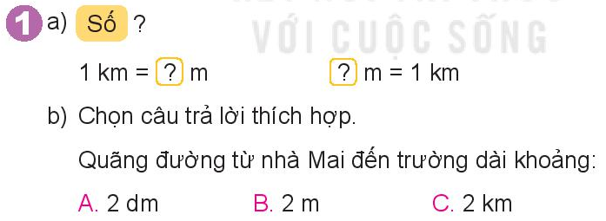  - Gọi HS đọc YC bài.  - GV y/c hs trả lời miệng ý a  a) 1km = 1000m ; 1000m = 1km  - Y/C HS thảo luận nhóm ý b và chọn đáp án đúng  - GV quan sát, và hỗ trợ hs gặp khó khăn.  - Khoảng cách từ trường mình đến trung tâm … dài khoảng bao nhiêu ki-lô-mét?  -GV chốt câu TL đúng, nhận xét, tuyên dương.  Đáp án C  Bài 2: Giúp hs thực hiện tính toán cộng trừ trong phạm vi 100 với số đo độ dài (km).  Số?  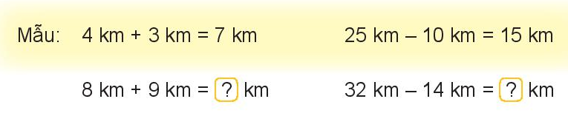  - Gọi HS đọc YC bài.  - GV HD làm mẫu: 3km + 4km = 7km  25km - 10km = 15km  - YC HS làm vào vở ô li  - HS đọc bài làm  - GV hỏi: Bài tập 2 giúp các em ôn luyện KT gì?  Đáp án:  8km+9km=17km  32km-14km=18km  Bài 3: Giúp hs thực hiện việc so sánh các số đo độ dài trong phạm vi 1000  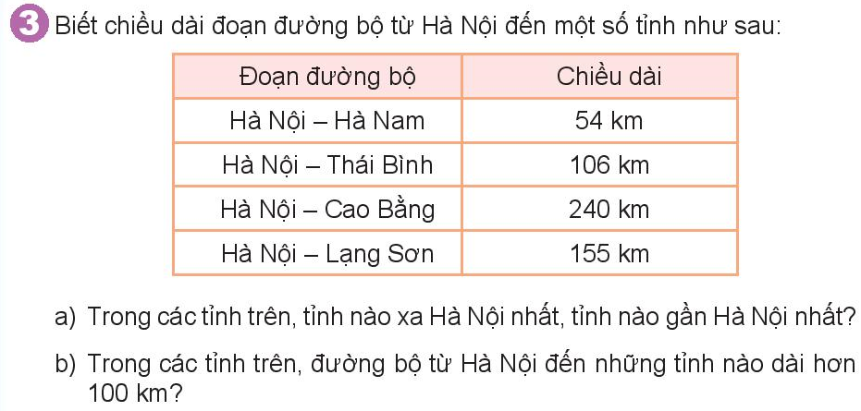  - Gọi HS đọc YC bài.  - YC HS làm việc nhóm: so sánh độ dài các quãng đường từ Hà Nội đến 1 số tỉnh.  - GV quan sát, hỗ trợ nhóm gặp khó khăn.  - Em hãy cho biết quãng đường từ trường ta đến thủ đô Hà Nội dài khoảng bao nhiêu ki-lô-mét?  Đáp án:  a)Cao Bằng xa Hà Nội nhất, Hà Nam gần Hà nội nhất  b)Thái Bình, Cao Bằng, Lạng Sơn  - GV nhận xét, khen ngợi HS.  Bài 4: Giúp hs thực hiện việc tính toán với số đo độ dài  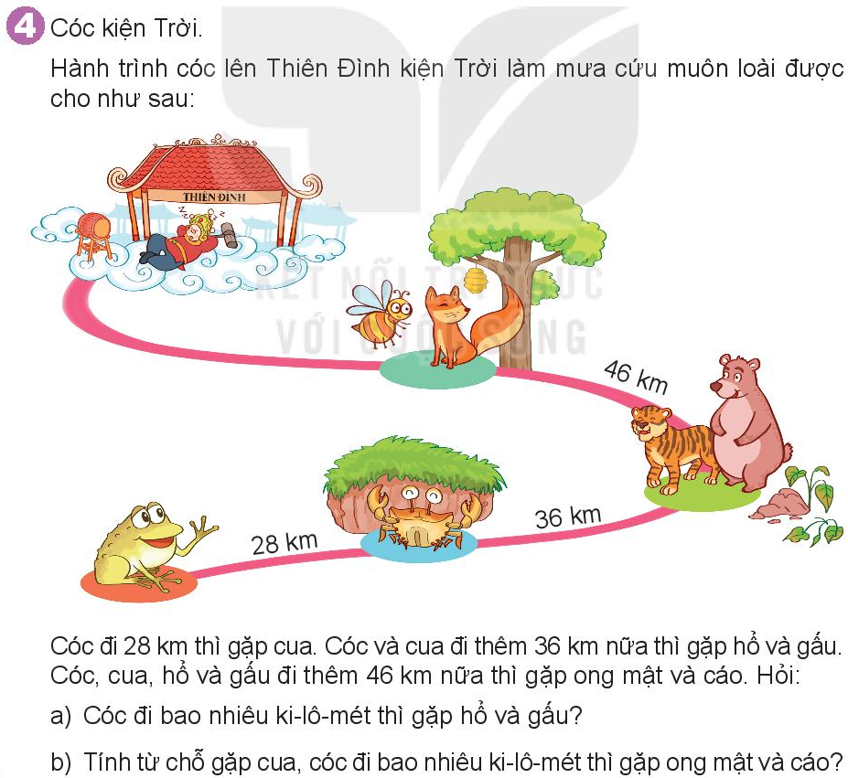  - GV cho hs xem video hoặc kể câu chuyện “Cóc kiện Trời” để dẫn vào bài toán.  - Y/C HS làm việc nhóm: quan sát tranh, tìm phép tính đúng rồi TL câu hỏi của bài toán:  a) Cóc cần đi số ki-lô-mét để gặp hổ và gấu là:  28 + 36 = 64 (km)  b) Tính từ chỗ gặp cua, cóc cần đi số ki-lô-mét để gặp ong mật và cáo là:  36 + 46 = 82 (km)  Đáp số: a) 64km; b) 82km  - GV chữa bài, chốt bài giải đúng, nx, tuyên dương | - HS đọc  - HS TL  - HS thảo luận theo cặp, đại diện nêu kq  - HS trả lời.  - HS lắng nghe.  - HS đọc.  - HS làm bài cá nhân.  - HS đổi chéo kiểm tra.  - HS đọc.  - HS thảo luận nhóm 4, đại diện nhóm chia sẻ  -HSTL  - HS nghe  - HS thảo luận nhóm 4, đại diện chia sẻ bài giải.
3.Vận dụng, trải nghiệm:
- Hôm nay, em đã học những nội dung gì?
- GV tóm tắt nội dung chính.
- Sau khi học xong bài hôm nay, em có cảm nhận hay ý kiến gì không?
- GV tiếp nhận ý kiến.
- GV nhận xét, khen ngợi, động viên HS.
IV.Điều chỉnh sau tiết dạy (nếu có):
………………………………………………………………………………………
………………………………………………………………………………………
………………………………………………………………………………………
………………………………………………………………………………………
_____________________________________
Giáo dục thể chất
Động tác di chuyển không bóng. (tiết 3)
___________________________________________________________________
Thứ Năm ngày 21 tháng 3 năm 2024
Tiếng việt
Ôn tập giữa học kì 2 ( tiết 7)
I. Yêu cầu cần đạt:Sau bài học,HS có khả năng:
- Nghe - Viết đúng bài chính tả ngắn; viết đúng các từ ngữ có âm, vần dễ lẫn.
-Thông qua các hoạt động học, HS phát triển năng lực:
-Năng lực tự chủ và tự học; năng lực giao tiếp hợp tác; năng lực giải quyết vấn đề và sáng tạo; năng lực ngôn ngữ.
- Thông qua các hoạt động học, BD cho HS các phẩm chất:
- Yêu nước: Yêu thiên nhiên
- Nhân ái: Biết chia sẻ, giúp đỡ bạn bè.
- Trách nhiệm: Tự hoàn thành nhiệm vụ học tập và rèn luyện ở trường, lớp.
- Chăm chỉ: Chăm chỉ và trung thực trong học tập và rèn luyện.
II.Đồ dùng dạy học:
1.Giáo viên: Bài giảng điện tử; SGK, SGV.....
2.Học sinh: SGK, Vở ô li, Vở BT Tiếng Việt, Vở chính tả….
III. Các hoạt động dạy học chủ yếu:
Hoạt động của GV | Hoạt động của HS
1. Khởi động  - GV tổ chức cho HS hát đầu giờ.  - GV KT đồ dùng, sách vở của HS. | * Lớp hát và vận động theo bài hát Chữ đẹp nết càng ngoan.
2. Thực hành, luyện tập  1. Nghe - viết  - GV nêu yêu cầu nghe - viết.  - GV đọc lại 2 khổ thơ cho HS nghe và cho HS quan sát 2 khổ thơ trên bảng hoặc trong SHS để tìm hiểu nội dung đoạn viết  + Những ai đã giúp đỡ cánh cam  - Lưu ý khi viết  + Những chữ nào trong bài cần viết hoa?  + Cách đánh dấu chấm, dấu phảy như thế nào?  + Nêu một số từ dễ viết sai trong bài?  + GV cho HS tập viết các chữ dễ sai trên nháp.  - GV mời một HS đọc lại 2 khổ thơ; nhắc HS quan sát cách trình bày 2 khổ một lần nữa trước khi viết.  - GV đọc tên bài, đọc từng dòng thơ cho HS viết vào vở.  - GV đọc lại 2 khổ thơ cho HS soát lỗi.  - Cho HS đổi vở cho nhau để phát hiện lỗi và góp ý cho nhau theo cặp hoặc nhóm.  - GV chữa một số bài trên lớp, nhận xét, động viên, khen ngợi những em có nhiều  cố gắng.  2. Tìm từ ngữ có tiếng bắt đầu bằng c/k, g/ gh, ng/ ngh.  - GV nêu yêu cầu bài.  - Cho HS làm viêc cá nhân tìm tiếng theo yêu cầu.  - Tổ chức báo cáo kết quả bằng hình thức trò chơi Truyền điện.  - Cách chơi như các tiết trước.  - GV nhận xét, chốt bài: k, gh, ngh kết hợp với các âm vần bắt đầu là I, e, ê;còn c, g, ng kết hợp với các âm vần còn lại để tạo tiếng. | - Lắng nghe.  - HS nghe và quan sát đoạn viết trong SHS (2 khổ thơ cuối).  - 1 - 2 HS đọc lại đoạn nghe - viết.  + Bọ dừa, cào cào, xén tóc đã giúp đỡ cánh cam  - Lắng nghe.  + Những chữ đầu bài, đầu câu cần viết hoa.  + Đánh sát ngay sau điểm dừng bút của chữ ghi tiếng cuối cùng trong câu.  + Xén tóc, vườn hoang, ςâm ςan  + Viết nháp một số từ dễ viết sai  - HS đọc lại đoạn viết.  + Cách trình bày dòng thơ, chữ đầu dòng lùi vào 3 ô và các dòng viết thẳng nhau, viết hoa các chữ đầu dòng thơ. …  - HS nghe - viết bài vào vở chính tả.  - HS nghe và soát lỗi:  + Lần 1: HS nghe và soát lỗi, dùng bút mực bổ sung các dấu thanh, dấu câu (nếu có).  + Lần 2: HS đổi vở soát lỗi cho nhau, dùng bút chì gạch chân chữ viết sai (nếu có).  - Đổi vở kiểm tra chéo, nhận xét  - HS quan sát bài viết đẹp của bạn.  - Lắng nghe.  - HS làm việc cá nhân, tìm và viết vào vở tiếng tìm được theo yêu cầu.  - HS làm việc nhóm: soát bài cho nhau.  - HS chơi trò chơi.  - Lắng nghe.
3. Vận dụng, trải nghiệm  - GV tóm tắt nội dung chính.  - GV tiếp nhận ý kiến.  - GV nhận xét, khen ngợi, động viên HS. | - HS nêu cảm nhận của mình.  - HS lắng nghe.
IV. Điều chỉnh sau tiết dạy ( nếu có):
……………………………………………………………………………………………………………………………………………………………………………………………………………………………………………………………………………………………………………………………………………………………..
_____________________________________
Tiếng việt
ÔN TẬP GIỮA HỌC KÌ II (Tiết 8)
I. Yêu cầu cần đạt: Sau bài học, HS có khả năng
-Viết được đoạn văn kể về việc em đã giúp đỡ người khác hoặc em được người khác giúp đỡ.
-Thông qua các hoạt động học, HS phát triển năng lực:
-Năng lực tự chủ và tự học; năng lực giao tiếp hợp tác; năng lực giải quyết vấn đề và sáng tạo; năng lực ngôn ngữ.
- Thông qua các hoạt động học, BD cho HS các phẩm chất:
- Yêu nước: Yêu thiên nhiên
- Nhân ái: Biết chia sẻ, giúp đỡ bạn bè.
- Trách nhiệm: Tự hoàn thành nhiệm vụ học tập và rèn luyện ở trường, lớp.
- Chăm chỉ: Chăm chỉ và trung thực trong học tập và rèn luyện.
II. Đồ dùng dạy học:
- GV: Bài giảng điện tử, SGK, VBT TV tập 2…
- HS: SGK, vở ôli Tiếng Việt .
III. Các hoạt động dạy học chủ yếu:
Hoạt động của GV | Hoạt động của HS
1. Khởi động  - GV kết nối vào bài mới. | - HS ghi bài vào vở.
2. Thực hành, luyện tập  1. Nói những điều em đã giúp đỡ người khác hoặc được người khác giúp đỡ.  - GV cho HS quan sát tranh, đọc câu hỏi gợi ý và hướng dẫn học sinh phân tích mẫu, VD:  + Em đã giúp đỡ ai việc gì (hoặc ai đã giúp đỡ em việc gì)?  TL: Chiều nay, trên đường đi học về, em gặp một bà cụ. Bà đang chuẩn bị sang đường. Nhưng con đường phía trước không có đèn đỏ. Rất nhiều phương tiện đang di chuyển.  + Em (hoặc người đó) đã làm như thế nào?  TL: Em nhanh chóng đi đến để giúp bà cụ sang đường.  + Em có suy nghĩ gì sau khi giúp đỡ (hoặc được giúp đỡ)?  TL: Bà cụ đã khen em là một đứa trẻ ngoan. Em thấy rất vui vì giúp được bà cụ.  - Cho HS trao đổi nhóm 4 theo câu hỏi gợi ý.  - Gọi đại diện các nhóm lên chia sẻ.  GV cùng HS nhận xét, góp ý cho bạn nếu câu nói chưa hoàn chỉnh.  2. Viết 4 – 5 câu kể về việc em đã giúp đỡ người khác hoặc em được người khác giúp đỡ.  - Dựa vào kết quả trao đổi nhóm ở phần 1, GV cho HS viết bài vào vở.  - GV bao quát lớp, trợ giúp những HS còn gặp khó khăn.  - Gọi HS đọc bài làm của mình.  - GV nhận xét ( chấm) một số bài.  - Cho cả lớp tham quan học tập bài viết hay và trình bày đẹp.  3. Vận dụng, trải nghiệm  - Sau khi học xong bài hôm nay, em có cảm nhận hay ý kiến gì không?  - GV tiếp nhận ý kiến.  - GV nhận xét, khen ngợi, động viên HS.  - Dặn dò bài sau. | - HS lắng nghe yêu cầu.  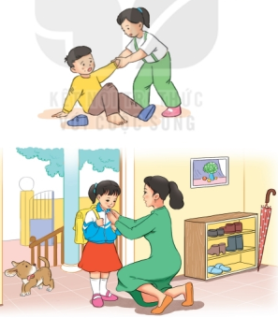  - HS đọc yêu cầu của bài tập trong SHS.  - Nghe giáo viên phân tích mẫu  - HS làm việc theo nhóm 4.  - Đại diện nhóm trình bày trước lớp.  - Các nhóm khác nhận xét.  - HS làm bài trong vở.  - 2 - 3 HS đọc bài làm, chia sẻ kết quả trước lớp.  - HS quan sát và học tập.  - HS nêu cảm nhận của bản thân.  - HS lắng nghe.
IV. Điều chỉnh sau tiết dạy (nếu có):
………………………………………………………………………………………
………………………………………………………………………………………
………………………………………………………………………………………
_______________________________________
Toán
Bài 56: Giới thiệu Tiền Việt Nam
I. Yêu cầu cần đạt: Sau bài học, HS có khả năng
- HS nhận biết được các tờ tiền Việt Nam 100 đồng, 200 đồng, 500 đồng, 1000 đồng và biết được còn có những tờ tiền Việt nam khác sẽ được học sau.
- Bước đầu có hiểu biết về tài chính thông qua ý nghĩa của đồng tiền và có kĩ năng dùng tiền để mua hàng hóa, bỏ tiền vào lợn đất để tiết kiệm.
-Thông qua các hoạt động học, HS phát triển năng lực tự chủ và tự học; năng lực giao tiếp hợp tác; năng lực giải quyết vấn đề và sáng tạo; năng lực Toán học.
- Sử dụng được ngôn ngữ toán học kết hợp với ngôn ngữ thông thường để biểu đạt các nội dung toán học ở những tình huống đơn giản nhằm phát triển năng lực giao tiếp.
- Thông qua các hoạt động học, BD cho HS các phẩm chất:
- Nhân ái: Biết yêu quý, lễ phép với thầy cô. Sẵn lòng chia sẻ với bạn bè.
- Trách nhiệm: Có trách nhiệm với công việc được giao, tự bảo quản đồ dùng.
- Trung thực : Tự làm lấy việc của mình.
- Chăm chỉ : Chăm chỉ học và thực hành bài học.
II. Đồ dùng dạy học:
1.Giáo viên:- SGK, Bộ đồ dùng dạy học Toán 2
2.Học sinh: SHS, vở ô li, VBT, bảng con, ...
III. Các hoạt động dạy học chủ yếu:
Hoạt động của GV | Hoạt động của HS
1.Khởi động:
* Ôn tập và khởi động  - GV cho HS ôn lại bài cũ thông qua trò chơi  - GV cùng HS nhận xét, kết nối vào bài. | - Lớp chơi  -HS lắng nghe
2.Khám phá:
- GV cho HS quan sát tranh sgk/tr.71:  - YCHS q/sát tranh chụp 2 mặt của từng tờ tiền rồi nêu mệnh giá từng loại hoặc hỏi hs sau đó cho lớp nhắc lại, cho HS nêu chất liệu (tất cả đều là giấy in cotton), màu sắc, hình ảnh in trên 2 mặt của từng tờ tiền …  =>GV: chốt, nx và gt bổ sung:“ Tất cả ở mặt trước các tờ tiền đều in dòng chữ: “Cộng hòa XHCN Việt Nam, in hình Quốc huy, chân dung Chủ tịch HCM và mệnh giá của tờ tiền,hoa văn dân tộc. Mặt sau tờ 100 đồng là h/ả tháp Phổ Minh ở Nam Định, tờ 200 đồng là cảnh xs nông nghiệp, 500 đồng là cảnh ở cảng Hải Phòng, 1000 đồng là cảnh khai thác gỗ…”  => GV giới thiệu thêm một số hình ảnh các tờ tiền lên lớp trên mới học.  - GV chốt và chuyển hđ | - HS nêu theo hiểu biết  - HS nhắc lại cá nhân, đồng thanh tên mệnh giá từng tờ tiền.  - HS nghe và quan sát  - HS nhắc lại
3.Vận dụng -Thực hành.
Bài 1: Giúp hs thực hành nhận biết một số tờ tiền đã giới thiệu ở mục khám phá.  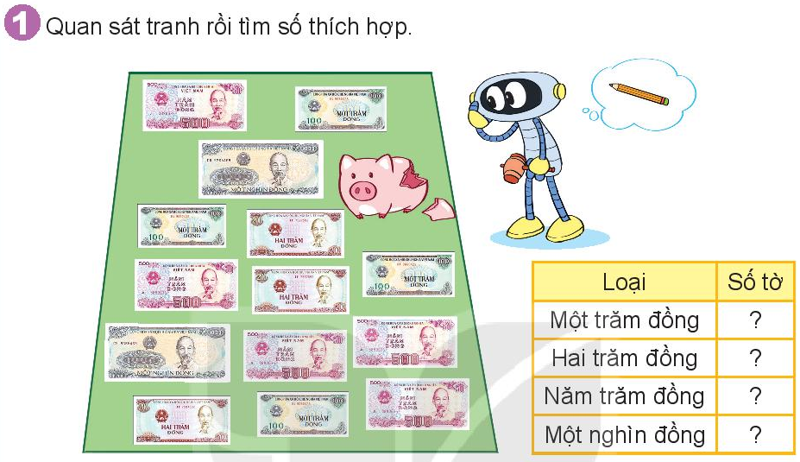  - Gọi HS đọc YC bài.  - GV y/c hs trả lời miệng làm mẫu loại 100 đồng.  - Y/C HS thảo luận nhóm các loại tiền còn lại: Đếm và ghi lại số lượng.  - GV quan sát, và hỗ trợ nhóm gặp khó khăn.  -GV chốt câu TL đúng, nhận xét, tuyên dương.  Đáp án:  Bài 2: Giúp hs nhận biết được hình ảnh tờ tiền thông qua tên gọi của tờ tiền.  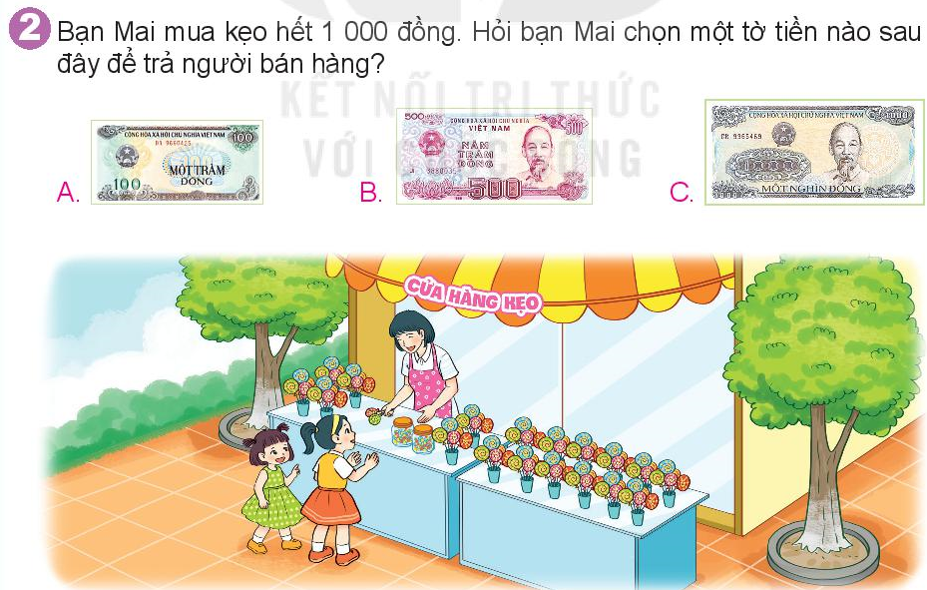  Đáp án C  * Trò chơi: GV tổ chức cho HS chơi trò chơi với tên gọi “Đi chợ”  - GV chuẩn bị: Một số hộp đựng đồ, 1 số vật thật hoặc mô hình đồ vật có ghi giá tiền lên đó => phát cho đại diện 3 hoặc 4 nhóm 1 số tờ tiền thật hoặc thẻ in mệnh giá tiền. => trong thời gian quy định, mỗi nhóm dùng số tiền mình có để mua được càng nhiều đồ càng tốt.  -> Lưu ý: GV HD HS xếp hàng để mua đồ  =>Kết thúc: Nhóm nào dùng số tiền mình có mua được nhiều đồ nhất thì nhóm đó sẽ chiến thắng.  - GV quan sát các đội tham gia chơi, giúp đỡ các nhóm còn lúng túng...  - GV nhận xét các đội chơi, tuyên dương đội thắng cuộc. | - HS đọc  - HS TL  - HS thảo luận theo cặp, đại diện nêu kq  - HS trả lời.  - HS lắng nghe.  - HS nghe GV phổ biến cách chơi.  - HS tham gia chơi.
  Loại | Số tờ
  Một trăm đồng | 4
  Hai trăm đồng | 3
  Năm trăm đồng | 5
  Một nghìn đồng | 2
4. Vận dụng - Trải nghiệm
- Hôm nay, em đã học những nội dung gì?
- GV tóm tắt nội dung chính.
- Sau khi học xong bài hôm nay, em có cảm nhận hay ý kiến gì không?
- GV tiếp nhận ý kiến.
- GV nhận xét, khen ngợi, động viên HS.
IV. Điều chỉnh sau tiết dạy (nếu có):
………………………………………………………………………………………
………………………………………………………………………………………
………………………………………………………………………………………
………………………………………………………………………………………
________________________________________________
Tự nhiên và xã hội
Bài 25 :Tìm hiểu cơ quan bài tiết nước tiểu ( tiết 1)
I. Yêu cầu cần đạt: Sau bài học, HS có khả năng
- Chỉ và nói được tên các bộ phận chính của cơ quan bài tiết nước tiểu trên sơ đồ, hình vẽ.
- Thông qua các hoạt động học, HS phát triển các năng lực sau: Tự chủ và tự học; giao tiếp và hợp tác; giải quyết vấn đề và sáng tạo; Năng lực nhận thức khoa học; tìm hiểu môi trường TN&XH xung quanh; vận dụng kiến thức, kĩ năng đã học.
-Thông qua các hoạt động học, BD cho HS các phẩm chất:
- Yêu nước: Yêu quý mọi người
- Nhân ái: Tuyên truyền, hướng dẫn người khác biết cách chăm sóc và bảo vệ cơ quan hô hấp
- Trách nhiệm: Dự đoán được điều gì sẽ xảy ra với cơ thể mỗi người khi cơ quan bài tiết nước tiểu không hoạt động. Đưa ra được ví dụ cho thấy sự cần thiết của cơ quan bài tiết nước tiểu.
- Chăm chỉ : Chăm chỉ học tập và rèn luyện.
II.Đồ dùng dạy học:
1. Giáo viên: - Bài giảng điện tử, SGK, VBT….
2. Học sinh: -SGK,VBT, vở ghi…
III. Các hoạt động dạy học chủ yếu:
Hoạt động của GV | Hoạt động của HS
1.Khởi động :
- GV tổ chức ôn lại bài cũ  - GV ghi tên bài lên bảng | - HS thực hiện  - HS ghi tên bài vào vở
2.Khám phá :
a) Khám phá về cơ quan bài tiết nước tiểu.  + Yêu cầu HS quan sát hình, TLN chỉ và nói tên các bộ phận của cơ quan bài tiết nước tiểu.  + Mời các nhóm lên trình bày.  + Các nhóm nhận xét, bổ sung.  GV nhận xét và mô tả thêm về các bộ phận chính của cơ quan bài tiết nước tiểu: thận – có 2 quả thận ( thận trái và thận phải ), hình dạng giống hạt đậu. ống dẫn nước tiểu – đường ống dài nối từ 2 quả thận xuống bóng đái. | + HS thảo luận  +HS chia sẻ trước lớp  + HS nghe
b) Tìm hiểu chức năng của thận và đường đi của nước tiểu  + Yc HS đọc đề bài.  + Mời HS đọc đoạn hội thoại.  + Cho HS đóng vai thể hiện đoạn hội thoại.  ? Thận có vai trò gì?  ? Nước tiểu được thải ra ngoài như thế nào?  GVKL: thận có chức năng lọc máu, loại bỏ các chất thải độc hại, tạo thành nước tiểu. Nước tiểu từ thận theo ống dẫn nước tiểu xuống bóng đái và thải ra ngoài qua bóng đái. | + HS đọc  + HS đọc  + HS đóng vai  + HSTL  + HSTL  + HS nghe
3. Vận dụng - Trải nghiệm
- GV yêu cầu HS nhắc lại những nội dung đã học.
+ Hôm nay, em đã học những nội dung gì?
- GV tóm tắt nội dung chính.
+ Sau khi học xong bài hôm nay, em có cảm nhận hay ý kiến gì không?
- GV tiếp nhận ý kiến.
- GV nhận xét, khen ngợi, động viên HS.
- CB cho tiết học sau
IV. Điều chỉnh sau tiết dạy (nếu có):
………………………………………………………………………………………
………………………………………………………………………………………
………………………………………………………………………………………
__________________________________________________________________
Thứ Sáu ngày 22 tháng 3 năm 2024
Tiếng Việt
ÔN TẬP GIỮA HỌC KÌ II (Tiết 9)
I. Yêu cầu cần đạt:Sau bài học,HS có khả năng:
- Đọc đúng và rõ ràng câu chuyện Mây đen và mây trắng. Hiểu nội dung bài đọc và ý nghĩa của câu chuyện.
- Tìm được các từ chỉ đặc điểm.
-Thông qua các hoạt động học, HS phát triển năng lực:
-Năng lực tự chủ và tự học; năng lực giao tiếp hợp tác; năng lực giải quyết vấn đề và sáng tạo; năng lực ngôn ngữ.
-Thông qua các hoạt động học, BD cho HS các phẩm chất:
- Yêu nước: Yêu thiên nhiên
- Nhân ái: Biết chia sẻ, giúp đỡ bạn bè.
- Trách nhiệm: Tự hoàn thành nhiệm vụ học tập và rèn luyện ở trường, lớp.
- Chăm chỉ: Chăm chỉ và trung thực trong học tập và rèn luyện.
II.Đồ dùng dạy học:
1. Giáo viên: Bài giảng điện tử, SGK, SGV, vở BT Tiếng việt
2. Học sinh: sách giáo khoa, vở bài tập tiếng việt, vở nháp
III. Các hoạt động dạy học chủ yếu:
Hoạt động của GV | Hoạt động của HS
1. Khởi động  - GV cho HS chơi trò chơi ‘ Ăn dâu tây”  - GV nhận xét, kết nối vào bài. | - HS tham gia chơi  - HS ghi tên bài vào vở.
2. Thực hành, luyện tập  * Đọc bài, trả lời câu hỏi và thực hiện yêu cầu.  - GV hướng dẫn chung cả lớp:  + Bước 1: Luyện đọc cá nhân, đánh dấu đoạn  + Bước 2: Luyện đọc theo nhóm.  + Bước 3: Làm việc cá nhân, trả lời các câu hỏi đọc hiểu.  + Bước 4: Cả nhóm thống nhất câu trả lời  - Mời một HS đọc lại bài  - GV mời HS chữa bài trước lớp.  + Câu a: Trong câu chuyện, những sự vật nào được coi như con người?  Mây đen và mây trắng  Nắng và gió  Bầu trời và đồng ruộng  + Câu b: Mây trắng rủ mây đen đi đâu?  Rong ruổi theo gió  Bay lên cao  Sà xuống thấp  + Câu c: Vì sao mây đen không nghe theo mây trắng.  Vì mây đen thích ngắm cảnh ruộng đồng, cây cỏ.  Vì hạn hán, mây đen muốn làm mưa giúp người.  Vì mây đen sợ gió thổi làm tan biến mất hình hài.  + Câu d: Câu nào cho thấy mây đen mang lại niềm vui cho con người và vạn vật?  + Câu e: Tìm các từ chỉ đặc điểm trong câu dưới đây  Đám mây xốp, nhẹ trông như một chiếc gối bông xinh xắn. (xốp, nhẹ, xinh xắn).  + Câu g: Đặt dấu phảy vào chỗ nào trong câu sau:  Trên bầu trời cao rộng, mây đen mây trắng đang rong ruổi theo gió.  - GV và HS nhận xét, bổ sung nếu cần thiết  - GV chốt ND câu chuyện: Câu chuyện Mây đen và mây trắng muốn ca ngợi những người biết quan tâm đến người khác, biết mang lại niềm vui, cuộc sống an lành cho mọi người, mọi vật. | - HS đọc yêu cầu bài.  - HS lắng nghe HD.  - Lớp đọc thầm bài mây đen và mây trắng.  - Đánh dấu đoạn.  - Luyện đọc nối tiếp đoạn trong nhóm .  + Nhóm trưởng mời các bạn đọc.  + Các bạn khác lắng nghe và nhận xét.  - HS làm việc cá nhân, điền vào phiếu.  - Nhóm trưởng tổ chức trao đổi trong nhóm, thống nhất đáp án.  - Một HS đọc lại câu chuyện trước lớp.  + Một HS (hoặc GV) đọc từng câu hỏi, mời phát biểu, mời nhận xét, góp ý/ bổ sung.  + Câu a - mây đen và mây trắng  + Câu b - bay lên cao  + Câu c - Vì hạn hán, mây đen muốn làm mưa giúp người.  + Câu d - Con người và vạn vật reo hò đón mưa.  + Câu e - xốp, nhẹ, xinh xắn  + Câu g - Trên bầu trời cao rộng, mây đen, mây trắng đang rong ruổi theo gió.  - HS lắng nghe.
3. Vận dụng, trải nghiệm  - GV tóm tắt nội dung chính.  - GV tiếp nhận ý kiến.  - GV nhận xét, khen ngợi, động viên HS.  - Dặn dò: chuẩn bị cho tiết sau đọc mở rộng. | - HS lắng nghe.  - HS nêu ý kiến về bài học.  - HS lắng nghe.
IV. Điều chỉnh sau bài dạy ( nếu có):
………………………………………………………………………………………………………………………………………………………………………………………………………………………………………………………………………………………………………………………………………………………………
____________________________________
Tiếng Việt
Ôn tập giữa học kì 2 ( tiết 10)
I. Yêu cầu cần đạt: Sau bài học, HS có khả năng
-Viết được đoạn văn kể lại một việc em thích làm trong ngày nghỉ.
- Biết sử dụng dấu phẩy phù hợp.
-Thông qua các hoạt động học, HS phát triển năng lực:
-Năng lực tự chủ và tự học; năng lực giao tiếp hợp tác; năng lực giải quyết vấn đề và sáng tạo; năng lực ngôn ngữ.
- Thông qua các hoạt động học, BD cho HS các phẩm chất:
- Yêu nước: Yêu thiên nhiên
- Nhân ái: Biết chia sẻ, giúp đỡ bạn bè.
- Trách nhiệm: Tự hoàn thành nhiệm vụ học tập và rèn luyện ở trường, lớp.
- Chăm chỉ: Chăm chỉ và trung thực trong học tập và rèn luyện.
II. Đồ dùng dạy học:
1.Giáo viên:
- Bài giảng điện tử,SGK, bảng phụ….
2.Học sinh:
- SGK, VBT,vở ghi…
III. Các hoạt động dạy học chủ yếu:
Hoạt động của GV | Hoạt động của HS
1. Hoạt động khởi động  - Giới thiệu bài - kết nối vào bài mới  2. Hoạt động thực hành, luyện tập  1. Nói một số việc em thích làm trong ngày | - HS ghi đầu bài
nghỉ  - GV cho HS quan sát tranh, đọc câu hỏi gợi ý trong SHS và phân tích một ví dụ:  + Em thích làm việc gì?(Đọc sách, xem phim, vẽ tranh, đến chơi nhà người thân,...)  TL: Cuối tuần là khoảng thời gian yêu thích của em. Bởi vì khi ấy em sẽ có thời gian rảnh rỗi làm những việc mình yêu thích. Trong đó, việc mà em thích làm nhất là làm vườn cùng với bố.  + Em làm việc đó cùng với ai? Em làm việc đó như thế nào?  TL: Cứ sáng chủ nhật, em sẽ đội mũ, đeo khẩu trang, đeo găng tay rồi hăng hái ra vườn cùng bố. Hai bố con em cùng nhặt cỏ, cùng tưới cây, cùng vun xới đất trồng. Vừa làm, bố vừa nói chuyện và kể cho em nghe rất nhiều câu chuyện thú vị về thiên nhiên.  + Em cảm thấy như thế nào khi làm việc đó  TL: Em thấy yêu cây trái trong vườn và yêu thiên nhiên hơn .  - Cho HS trao đổi nhóm 4 theo câu hỏi gợi ý.  - Gọi đại diện các nhóm lên chia sẻ.  GV cùng HS nhận xét, góp ý cho bạn nếu câu nói chưa hoàn chỉnh.  2. Viết 4 – 5 câu kể về một việc em thích làm trong ngày nghỉ.  - Dựa vào kết quả trao đổi nhóm ở phần 1, GV cho HS viết bài vào vở.  - GV bao quát lớp, trợ giúp những HS còn gặp khó khăn.  - Gọi HS đọc bài làm của mình.  - GV chấm một số bài.  - Cho cả lớp tham quan học tập bài viết hay và trình bày đẹp. | - HS lắng nghe yêu cầu.  - HS đọc yêu cầu của bài tập trong SHS. 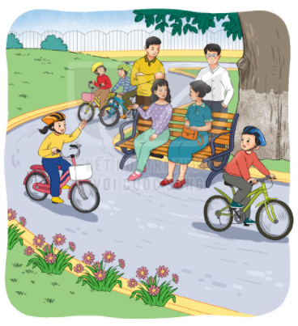  - Lắng nghe GV phân tích ví dụ  - HS làm việc theo nhóm 4.  - Đại diện nhóm trình bày trước lớp.  - Các nhóm khác nhận xét.  - HS làm bài trong vở.  - HS đọc bài làm, chia sẻ kết quả trước lớp.  - HS quan sát và học tập.
3. Vận dụng, trải nghiệm  - GV yêu cầu HS nhắc lại những nội dung  đã học.  - GV tóm tắt lại những nội dung chính.  - GV nhận xét, khen ngợi, động viên HS. | - HS nhắc lại những nội dung đã học.  - HS lắng nghe.  - HS nêu ý kiến về bài học.
IV. Điều chỉnh sau bài dạy ( nếu có):
………………………………………………………………………………………
………………………………………………………………………………………
………………………………………………………………………………………
__________________________________
Toán
Bài 57: Thực hành và trải nghiệm đo độ dài ( tiết 1)
I. Yêu cầu cần đạt: Sau bài học, HS có khả năng
- HS biết cách làm thước dây chia theo m và dm.
- HS biết đưa ra con số ước lượng kích thước, khoảng cách và đo lại để kiểm tra.
-Thông qua các hoạt động học, HS phát triển năng lực tự chủ và tự học; năng lực giao tiếp hợp tác; năng lực giải quyết vấn đề và sáng tạo; năng lực Toán học.
- Sử dụng được ngôn ngữ toán học kết hợp với ngôn ngữ thông thường để biểu đạt các nội dung toán học ở những tình huống đơn giản nhằm phát triển năng lực giao tiếp.
- Thông qua các hoạt động học, BD cho HS các phẩm chất:
- Nhân ái: Biết yêu quý, lễ phép với thầy cô. Sẵn lòng chia sẻ với bạn bè.
- Trách nhiệm: Có trách nhiệm với công việc được giao, tự bảo quản đồ dùng.
- Trung thực : Tự làm lấy việc của mình.
- Chăm chỉ : Chăm chỉ học và thực hành bài học.
II. Đồ dùng dạy học:
1.Giáo viên:- Bộ đồ dùng học Toán 2. Phóng to hoặc chiếu các tranh SGK.
2.Học sinh: SHS, vở ô li, VBT, bảng con, ...
III. Các hoạt động dạy học chủ yếu:
Hoạt động của GV |  | Hoạt động của HS
1.Khởi động:
* Ôn tập và khởi động  - GV cho HS ôn lại bài cũ thông qua trò chơi  - GV cùng HS nhận xét, kết nối vào bài. | - Lớp chơi  -HS lắng nghe
2.Hoạt động:
Bài 1: Làm thước dây  - Gọi HS đọc YC bài.  - Bài yêu cầu làm gì?  - GVHDHS cách làm thước dây.  - GV chia nhóm (nhóm 4) cho HS thực hành làm thước dây.  - GV quan sát, hỗ trợ HS gặp khó khăn.  - GV đánh giá kết quả của các nhóm.  Bài 2:  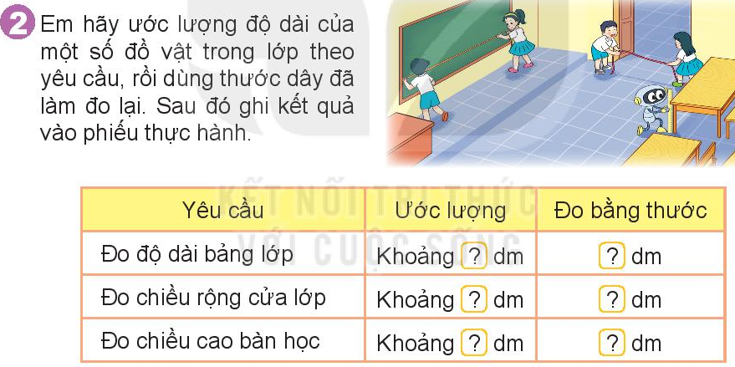  - Gọi HS đọc YC bài.  - Bài yêu cầu làm gì?  - Lưu ý cho HS việc ước lượng đo kích thước một số vật bằng thước dây.  - GV chia nhóm yêu cầu các nhóm thực hành.  - GV nhận xét, đánh giá.  Bài 3: Số?  - Gọi HS đọc YC bài.  - Bài yêu cầu làm gì?  - GVHD, tổ chức cho HS thực hành ngoài trời.  - GV nhận xét, đánh giá kết quả làm việc của các nhóm. | - 1 HS đọc.  - 1-2 HS trả lời.  - HS lắng nghe.  - HS thực hành.  - 1 HS đọc.  - 1-2 HS trả lời.  - HS lắng nghe.  - HS thực hành ước lượng và đo, ghi kết quả vào phiếu thực hành.  - Các nhóm báo cáo kết quả.  - 1 HS đọc.  - 1-2 HS trả lời.  - HS làm việc ngoài trời theo nhóm 4.  - HS báo cáo kết quả.
3. Vận dụng, trải nghiệm
- Hôm nay, em đã học những nội dung gì?
- GV tóm tắt nội dung chính.
- Sau khi học xong bài hôm nay, em có cảm nhận hay ý kiến gì không?
- GV tiếp nhận ý kiến.
- GV nhận xét, khen ngợi, động viên HS.
IV. Điều chỉnh sau bài dạy ( nếu có):
………………………………………………………………………………………
………………………………………………………………………………………
………………………………………………………………………………………
_______________________________________
Mĩ Thuật
Chủ đề :Khu rừng nhiệt đới
Bài 5: Khu rừng thân thiện ( Tiết 1)
___________________________________________________________________

